Муниципальное бюджетное общеобразовательное учреждение
«Средняя общеобразовательная школа №2 п.г.т.Актюбинский» Азнакаевский район Республика Татарстан

Республиканский конкурс «Лучший педагог по обучению основам безопасного поведения на дорогах»
ИНТЕЛЛЕКТУАЛЬНО-ТВОРЧЕСКАЯ ИГРА
«КРЕСТИКИ-НОЛИКИ»

Номинация:
«Классный наставник безопасности
дорожного движения»

Целевая аудитория: школьники 10-13 лет

Автор-составитель: Повольнова Светлана
Викторовна педагог-организатор, МБОУ
«СОШ№2 пгт Актюбинский»
Азнакаевского муниципального района РТ

- год
- Введение
Современные условия жизни, обусловленные высокими показателями смертности и травматизма в результате дорожно-транспортных происшествий, требуют от педагогов поиска новых форм обучения детей правилам безопасного поведения на дорогах.
Согласно данным статистики, дети и подростки в большинстве случаев попадают под колеса по своей собственной неосторожности и невнимательности, вследствие перехода проезжей части в неположенном месте или на красный сигнал светофора. Причинами детского травматизма нередко становятся подвижные игры и шалости на дороге. Некоторые подростки ездят по оживленным дорогам на велосипедах, средствах индивидуальной мобильности, не соблюдая ПДД.
Вышеперечисленные ситуации возникают из-за отсутствия у детей сформированных навыков правильного поведения на дорогах, их неумения быстро ориентироваться в сложной дорожной ситуации и принимать правильные решения. Правила не соблюдают как сами дети, так и водители транспортных средств. Количество ДТП по вине самих детей увеличивается. Для изучения детьми правил дорожного движения, предлагаю вашему вниманию интеллектуально-творческую игру «Крестики-Нолики»
Игры помогают дать школьникам знания по правилам движения в занимательной форме, прививать им умения и навыки правильного поведения на дороге, вызвать интерес к движению транспорта и пешеходов, к самому транспорту, уважение к труду водителей транспортных средств, к работе сотрудников дорожной полиции.
В процессе игр у детей закрепляются и совершенствуются навыки и умения действовать в непрерывно изменяющихся условиях, наилучшим образом реагировать на неожиданную новую ситуацию. В результате у школьников формируемся умение наблюдать, сравнивать, анализировать, обобщать наглядную информацию и переносить ее в конечном итоге на свое поведение на дорогах.
  - Актуальность
Игра посвящена актуальной проблеме – безопасного поведения на улицах города и пути следования безопасного маршрута от дома до школы. Нередко ребенок не оценивает реальной опасности, грозящей ему на дороге и для закрепления знаний о ПДД необходимы практические упражнения и разъяснительная работа по данной проблеме. Формирование детей навыков осознанного безопасного поведения на улицах реализуется через активную игровую деятельность.
  - Целевая аудитория: школьники 10-13 лет
  - Роль и место мероприятия/занятия в системе работы педагогического работника (связь с другими мероприятиями, субъектами образовательного процесса и дисциплинами) Реализация данного направления включает взамодействие всех участников воспитательного процесса: учащихся, их родителей, педагога – организатора, вожатого, педагога дополнительного образования.
Проведение игровой программы позволяет закрепить и обощить знания и навыки, полученные во время тематических бесед, минуток безопасности, просмотра и обсуждения фильмов по ПДД
Место мероприятия: Детский оздоровительный лагерь.
  - Цель, задачи:
- Предупреждение детского дорожно-транспортного травматизма.
- Организация досуговой деятельности детей.
- Развитие творческих способностей детей.
планируемые результаты:
- расширение кругозора;
- повышение социальной компетенции школьников;
- дети должны закрепить и углубить знания о правилах дорожного движения и научиться их применять.
  - Форма проведения мероприятия и ее обоснование:
Форма проведения занятия: игра - соревнование. Мероприятие совмещает в себе игровые моменты с конкурсными заданиями, викторинами, что создает условия для взаимодействия и взаимопонимания детей ориентироваться в пространстве, добиться результата сообразительностью, актуализируя имеющиеся знания, выполнять действия в соответствии с правилами ходов игры, умению применять знания на практике.
  - Педагогические технологии, методы приемы, используемые для достижения планируемых результатов:
Педагогические технологии: игровая технология, позволяющая вовлекать в деятельность всех детей, здоровьесберегающие технологии, личностно-ориентированные технологии.
Методы: словестный; наглядный; практический; частично-поисковый.
Приемы: игра, викторина, коллективная работа.
Ресурсы, необходимые для подготовки и проведения мероприятия: Кадровые: педагог-организатор, вожатые, воспитатель, (могут и родители).
Материально-технические: Игровое поле размером 1  1 м, состоящее из 9 клеток (актовый зал, спортивный зал), колонки, подборка музыкального сопровождения, два одинаковых дорожных знака, разрезанных на 9 частей, черный ящик, бумага, карандаш, два рулона туалетной бумаги, два набора карточек с изображением деталей машины, наборы табличек с изображением «+» и «0» (для жюри), карточки с заданиями, набор карточек зеленого цвета, разбивка (разрезные картинки), грамоты, призы.
Информационные: «Интернет», план воспитательной работы педагога-организатора.
Методические: справочно-методическая литература, правила дорожного движения.

  - Рекомендации по использованию методической разработки в практике работы педагогического работника, популяризирующего безопасность дорожного движения: Предлагаемый материал будет полезен учителям начальных классов, педагогам, работающим в летних лагерях, педагогам дополнительного образования. Игры и задания могут быть реализованы в процессе проведения других внеклассных и внешкольных мероприятий данной тематики. Диагностика знаний и умений может проводиться на разных этапах с детьми 3-5 классов, результаты могут быть использованы в беседах с родителями. Мероприятие продумано и выстроено таким образом, что педагог может самостоятельно адаптировать формы и методы работы под решением своих воспитательных задач и запросов класса.
- Основная часть:
  - Описание хода проведения мероприятия:
Время проведения: 60 минут.
Условия проведения:
Игра может проводиться как внутри одного отряда, так и параллельно. С помощью тематической разбивки (по группам нарисованных дорожных знаков, по разрезным картинкам) играющие делятся на 2 команды («Крестики» и «Нолики») по 9 человек, выбирается жюри – 6 человек, остальные – болельщики. Перед началом игры вывешивается игровое поле с названием конкурсов. В каждом конкурсе принимают участие обе команды. Жюри оценивает игру и объявляет результат в конце каждого конкурса путем поднятия табличек с изображением крестика и нолика. Та команда, которая побеждает в данном конкурсе, ставит на игровом поле свой знак (крестик или нолик). Следующий конкурс всегда выбирает проигравшая команда. Игра может длиться до тех пор, пока не будет зачеркнут один ряд со знаками одной команды, или проводиться до победного конца, то есть до заполнения всех клеток. Победит та команда, чей знак чаще повторяется на игровом поле.
Ход игры.
К о н к у р с № 1. Разрезной знак.
Каждой команде предлагается конверт, в котором находится разрезанный дорожный знак. Команды должны составить дорожный знак и назвать его.
Побеждает та команда, которая собирает знак быстрее. (Приложение 1)
К о н к у р с № 2. Буриме.
Участникам предлагаются карточки с рифмованными словами. Каждая команда должна составить стихотворение, использовав данные слова.
Слова для первой команды – каток, свисток, мостовой, постовой.
Слова для второй команды – мотор, светофор.
Можно придумать и другие рифмы.
К о н к у р с № 3. Черный ящик.
Ведущий вносит черный ящик, в котором лежит приз, связанный с Правилами дорожного движения. Каждая команда по очереди задает ведущему вопросы о содержимом ящика. Ведущий может отвечать только «да» или «нет». Побеждает команда, которой удастся забрать приз.
К о н к у р с № 4. Автомобиль будущего.
Каждая команда должна за 5 минут придумать автомобиль и построить его из своих участников. Побеждает та команда, чей автомобиль произвел большее впечатление на зрителей и жюри.
К о н к у р с № 5 Логическая цепочка.
Каждой команде ведущий задает по одному тематическому вопросу. Начиная с первого, игроки отвечают, и ведущий строит свой вопрос, исходя из ответа предыдущего игрока. Например:
Ведущий. Почему дети нарушают ПДД?
1-й игрок. Потому, что не знают их.
Ведущий. Почему дети не знают ПДД?
2-й игрок. Потому что не учат в школе.
Ведущий. Почему не учат в школе? И так далее.
После ответа последнего игрока команды ведущий вновь задает первоначальный вопрос и зачитывает ответ последнего участника. Побеждает команда, чей ответ был более интересен и содержателен.
В о п р о с для 1-й команды. Почему дети нарушают ПДД?
В о п р о с для 2-й команды. Почему взрослые нарушают ПДД?
К о н к у р с № 6. Говорящие знаки.
Раздать командам листочки с заданиями. Необходимо выбрать
правильные ответы. (Приложение 2)
К о н к у р с № 7. Скорая помощь.
Выдать командам карточки с заданиями. Необходимо выбрать
правильный ответ. (Приложение 3)
Правильные ответы:
1 – В 2 – В 3 – А 4 – Б 5 – А 6 – В
К о н к у р с № 8. Эрудит.
Ведущий задает вопросы обеим командам одновременно. Команда, давшая правильный ответ быстрее, получает зеленую карточку. Очки присваиваются по количеству заработанных карточек.
В о п р о с ы:
1. Браслеты, но не украшения для рук. (Наручники.)
2. То с чего начинается детектив. (Преступление.)
3. Ручной портрет преступника. (Отпечатки.)
4. Нечто бессмертное. (Мафия.)
5. Самый «элементарный» сыщик в мире. (Шерлок Холмс.)
6. Участковый с Дикого Запада. (Шериф.)
7. Полицейский по-египетски. (Фараон.)
8. Как называет ГИБДДэшника Анжелика Варум. (Человек-свисток.)
9. Тет-а-тет по-полицейски. (Допрос.)
К о н к у р с № 9. Автотехник.
Ведущий вызывает по одному представителю от каждой команды. Перед каждым раскладываются карточки с изображением деталей велосипеда в определенном порядке. Игрокам дается 10 секунд на то, чтобы посмотреть и запомнить порядок расположения карточек. После этого ведущий перемешивает карточки, и участники должны на время сложить карточки в первоначальном порядке и дать правильное название части велосипеда.
Награждение.
Команда, победившая в конкурсе, награждается дипломом. Участники обеих команд получают призы.
  - Методические советы по организации, проведению и подведению итогов мероприятия:
Проведенному мероприятию предшествовала предварительная работа, проводимая вожатыми или педагогом - организатором, реализующим программы ОБЖ, физкультурно-спортивной направленности. Согласно плану воспитательной работы педагога и в соответствии с планом мероприятий учреждения по безопасности дорожного движения приводится работа с детьми, родителями по профилактике дорожно-транспортных происшествий:
- беседы, экскурсии, практические занятия;
- просмотр фильмов по правилам ПДД;
- беседы с родителями.
  - Список используемой литературы:
- Ахмадиева Р.Ш., Бикчантаева С.А., Валиев М.Х., Воронина Е.Е. Обучение младших школьников правилам безопасного поведения на дороге. Казань: ГУ «НЦ БЖД», 2009.
- Воронова Е.А. Желтый. Зеленый! ППД во внеклассной работе. Ростов-на-Дону: Феникс, 2006. (Сердце отдаю детям).
- Ковалева Н.В. Конкурсы, викторины, праздники по Правилам дорожного движения для школьников. Ростов-на-Дону: Феникс, 2005. (Библиотека учителя)
Используемые ресурсы:
http://deti-online.com/zagadki/zagadki-po-pravilam-dorozhnogo-dvizhenija/zagadki-pro-dorozhnoe-dvizhenie/
https://infourok.ru/igra-po-pravilam-dorozhnogo-dvizheniya-krestiki-noliki-2361984.html
  - Приложения:

Схема игрового поля
1.  Разрезной знак | 2.  Буриме | 3.  Черный ящик
4.  Автомобиль  будущего | 5.  Логическая  цепочка | 6.  Говорящие  знаки.
7.  Скорая помощь | 8.  Эрудит | 9.  Автотехник

Приложение 1

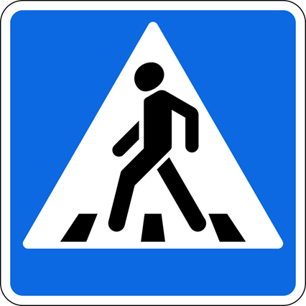



(Приложение 2)

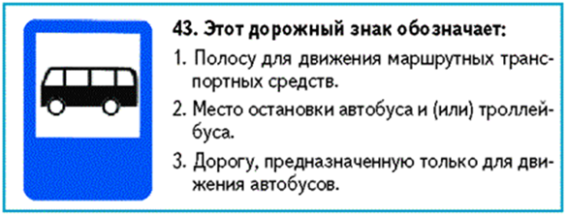

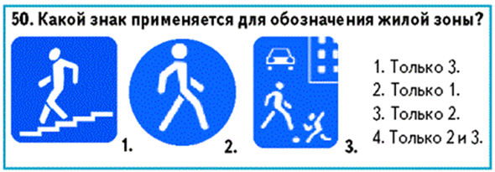

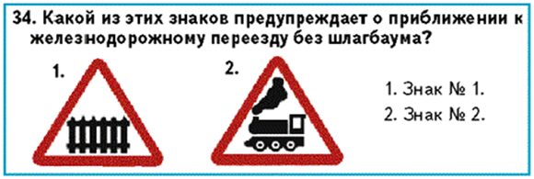

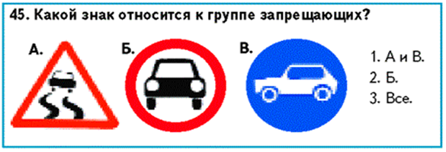

Приложение 3

1.Какое кровотечение считается наиболее опасным?
А) капиллярное
Б) венозное
В) артериальное

2.Чем характеризуется капиллярное кровотечение?
А) Кровь из раны вытекает пульсирующей струёй, имеет ярко-алую окраску.
Б) Кровь из раны вытекает медленно непрерывно, сплошной струёй тёмно-красного цвета.
В) Кровь из раны вытекает редкими каплями или медленно расплывающимся пятном.

3.Правильный способ остановки капиллярного кровотечения.
А) Наложить на рану стерильную повязку.
Б) Промыть рану лекарствами.
В) Наложить на конечность жгут.

4. Чем характеризуется венозное кровотечение?
А) Кровь из раны вытекает пульсирующей струёй, имеет ярко-алую окраску.
Б) Кровь из раны вытекает медленно непрерывно, сплошной струёй тёмно-красного цвета.
В) Кровь из раны вытекает редкими каплями или медленно расплывающимся пятном.

5.Правильный способ остановки венозного кровотечения.
А) Наложить на рану давящую повязку.
Б) Резкое сгибание конечности в суставе..
В) Наложить на конечность жгут.

6.Что нужно сделать с пострадавшим при носовом кровотечении?
А) Уложить пострадавшего на спину.
Б) Придать ему положение полусидя, запрокинуть голову назад, обеспечить охлаждение переносицы.
В) Придать ему положение полусидя, голову наклонить вперёд, обеспечить охлаждение переносицы.
